Thực hiện sự chỉ đạo của Phòng Giáo dục và Đào tạo về việc đẩy mạnh phong trào thi đua dạy tốt - học tốt, nhằm động viên, tạo cơ hội cho giáo viên rèn luyện, tự học và sáng tạo. Qua đó công nhận và suy tôn giáo viên đạt danh hiệu chiến sĩ thi đua cấp THCS, tạo điều kiện để giáo viên thể hiện kỹ năng nghề nghiệp, học tập, trao đổi kinh nghiệm về giảng dạy, tổ chức lớp học; khai thác sử dụng sáng tạo, hiệu quả phương tiện, đồ dùng dạy học.
Hưởng ứng đợt thi đua này, Sáng ngày 7 – 4 – 2023 cô giáo Phạm Thị Thủy – GV bộ môn Vật Lý đã tham gia và dạy thành công tiết dạy thi đua.
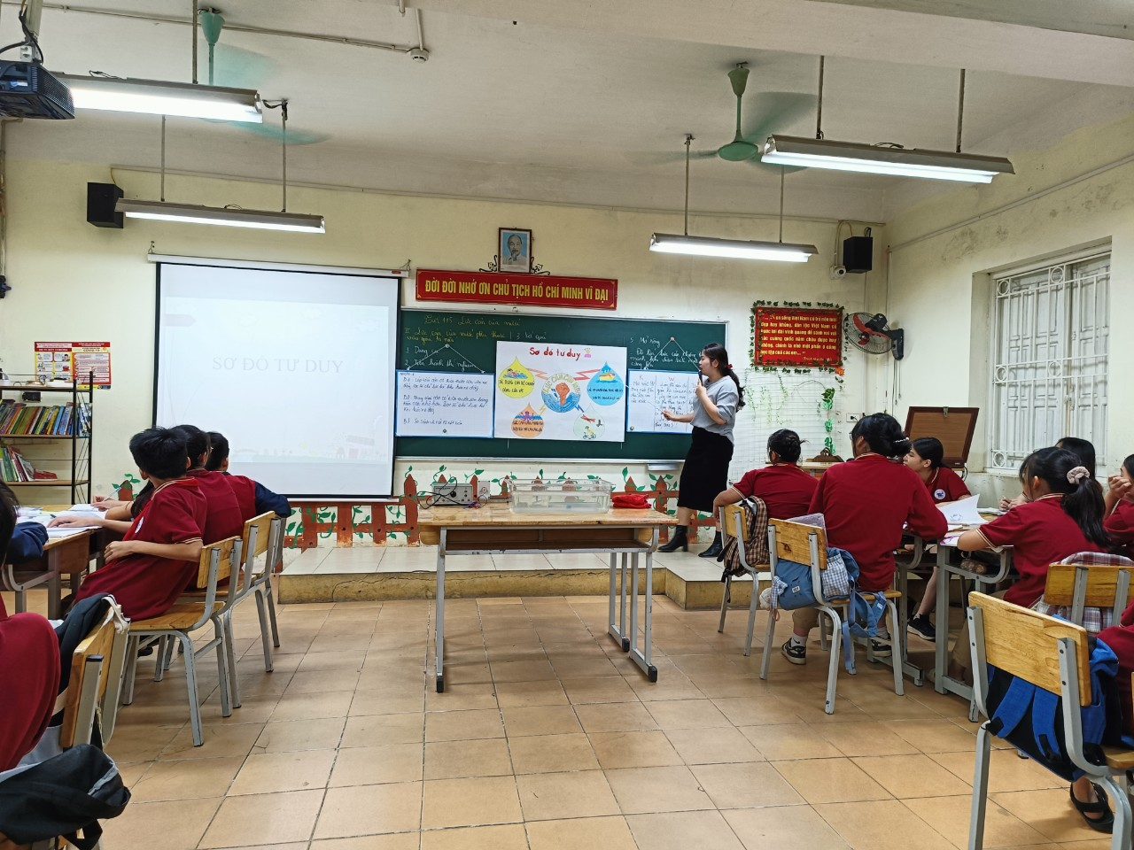
Khi nhận được thông báo về thời gian thực hiện giờ thi đua, cô giáo Phạm Thu Thủy đã chuẩn bị tâm thế sẵn sàng tham gia giờ dạy với tinh thần tự tin, giao lưu, thân thiện và đã thực hiện thành công tiết dự thi
Tiết dự thi của cô được đại diện chuyên viên PGD đánh giá tốt với sự chuẩn bị, đầu tư kĩ lưỡng về giáo án và đồ dùng dạy học, có nhiều sáng tạo về phương pháp giảng dạy và tổ chức lớp học, sử dụng công nghệ thông tin vào giảng dạy một cách nhuần nhuyễn, hiệu quả. Tất cả đã để lại nhiều ấn tượng cho Ban giám khảo và các em học sinh.
Theo đánh giá của Ban giám khảo, tiết dạy môn KHTN của cô đã thể hiện được sự đầu tư, tâm huyết trong soạn giảng; vững vàng về chuyên môn, nghiệp vụ; biết sáng tạo và vận dụng linh hoạt các phương pháp dạy học truyền thống và hiện đại, có thái độ hoà nhã, cởi mở, tận tụy với học sinh. GV dự thi rất tự tin, có tác phong sư phạm mẫu mực, phối hợp nhiều phương pháp phù hợp với đặc trưng bộ môn, đổi mới phương pháp giảng dạy theo định hướng phát triển năng lực học sinh giúp cho học sinh tự phát hiện và hiểu bài một cách tốt nhất.
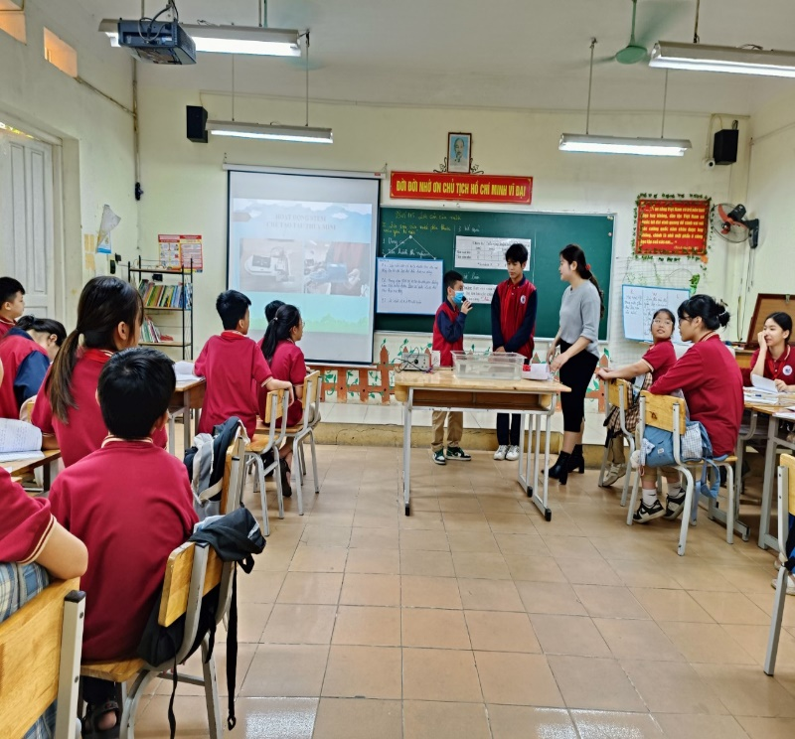 | 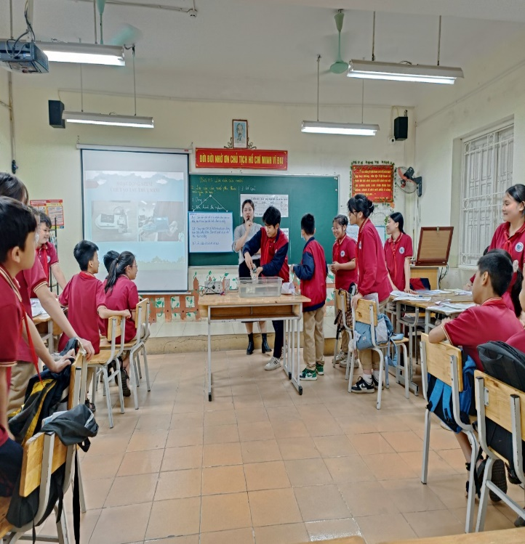
HS lớp 6A6 tự tin, hào hứng tham gia giờ thi đua môn KHTN
Hi vọng với những đóng góp trên của cô giáo Phạm Thị Thủy và tập thể lớp 6A6 trường THCS Vạn Phúc sẽ đạt được nhiều thành công rực rỡ hơn nữa trong các giờ dự thi tiếp theo.

